深圳大学课程项目报告

课程名称： 中间件技术
项目名称： 异构数据转换应用
学 院： 计算机与软件学院
专 业： 软件工程
任课教师： 毛斐巧
报 告 人(组长)： 叶颖航 学号： 2018151012
提交时间：

教 务 处 制

- 项目要求
中间件技术综合应用开发：由课程班开学期建立的项目组成员团队合作完成。项目组成员3-5人，最少为3人，最多为5人。实现一个数据转换Web应用系统原型，将下述开发应用要点实现并集成为一个符合J2EE应用程序规范的Web应用系统。
- 创建和编辑XML数据文件：将源数据文件（软件工程成绩登记表.xlsx）中的学号、姓名、性别和主修专业数据信息存储在一个名为MySudentInfo.xml的xml文件中。此步可借助编辑器直接编辑XML文件完成，不需编码实现。（5分）
- 创建和编写JSON数据文件：将源数据文件（软件工程成绩登记表.xlsx）中的学号、姓名、性别和主修专业数据信息存储在一个名为MySudentInfo.json的JSON文件中。此步可借助编辑器直接编辑JSON文件完成，不需编码实现。（5分）
- 定义java对象数据类型：用java编写一个Student类，用于保存和描述学生对象，含学号、姓名、性别和主修专业属性信息及其操作。（10分）
- 解析和修改XML文件：用java编写一个MyXMLReader类从MySudentInfo.xml读出信息，编写一个MyXMLWriter类向MySudentInfo.xml添加写入项目组所有成员的学号、姓名、性别和主修专业信息。必要时可以借助Student类对象。（20分）
- XML→DB数据转换：关系数据库（可自行选用MySQL等数据库都可以）中创建一个空表名TstudentInfo，数据库名自行创建。编写一个XMLtoDB数据转换类，负责使用MyXMLReader类从MySudentInfo.xml中读出所有学生数据信息，写入数据库TstudentInfo中。必要时可以借助Student类对象。（20分）
- DB→JSON数据转换：创建JSP页面，在JSP页面中显示出从TstudentInfo数据库表中读出的学生信息，学生信息数据在网页上以JSON字符串的方式显示。必要时可以借助Student类对象，根据需要选择是否创建和使用js或servlet。自行选择使用应用服务器中间件部署和运行系统。（20分）
- 报告提交与结果展示和答辩：整理项目组的开发成果，填写完成该课程项目报告.doc在BB系统中提交，项目组准备好一份5分钟左右的PPT，以辅助展示和汇报该应用系统原型的各开发应用要点的实现情况和运行结果，每小组演讲展示加上答辩时间一共不超过8分钟，在最后一次课上展示和答辩。将项目工程所有的源码和数据文件按存放路径压缩成rar或zip文件与课程项目报告.doc文件一起提交。（一定不要将课程项目报告.doc文件压缩进压缩包）。（20分）

注意事项：
- 项目设计和项目报告由项目组团队协作共同完成，整个项目组只交一份。
- 截止时间：2021年1月10日23：59。
- 在截止时间之前需要提交的内容：
提交本《项目报告》电子版和系统代码及数据文件；2021年1月10日23：59前提交到blackboard系统。逾期提交无成绩（以blackboard系统的电子版提交时间为准）
- 本学期最后一次课（2020年1月8日）进行展示和答辩。
二、项目内容和结果
（请在此处描述你们项目组开发异构数据转换web应用系统原型的试运行结果及效果，编程实现web系统用到的文件，以及这些文件的作用。）
运行结果：
登录界面：（用户名定义为admin，密码为123）
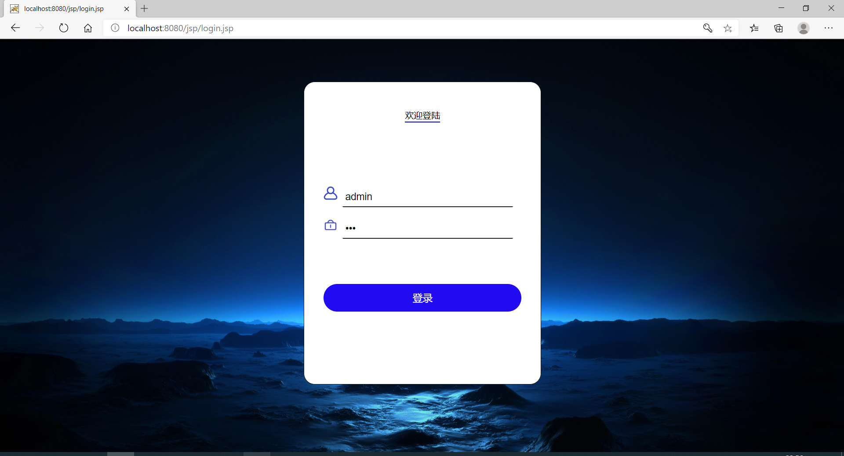
登录成功提示：
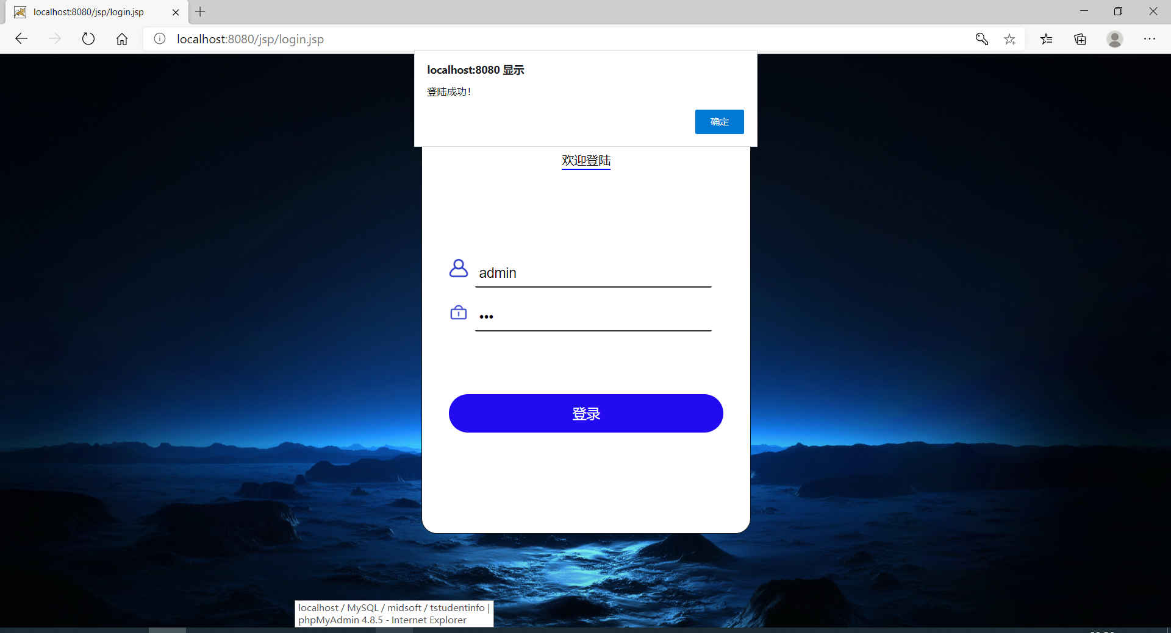
进入系统默认界面：
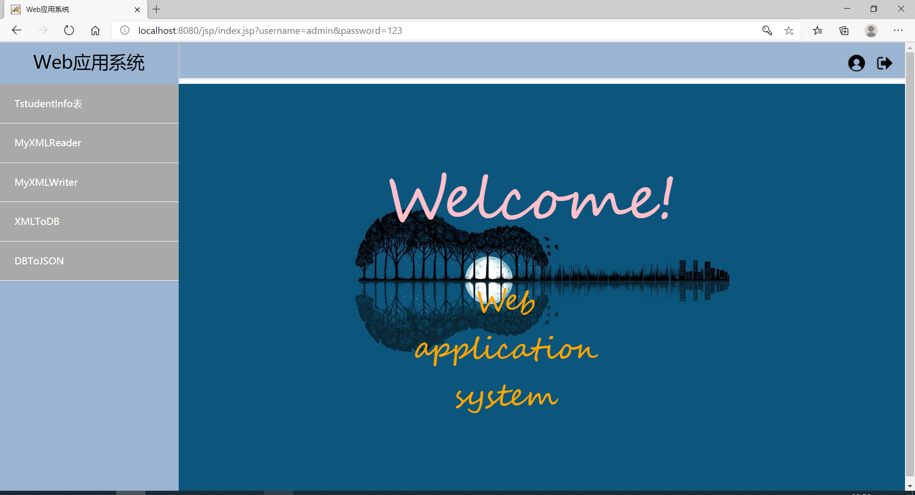
读取数据库信息（数据库未存放进消息时）：
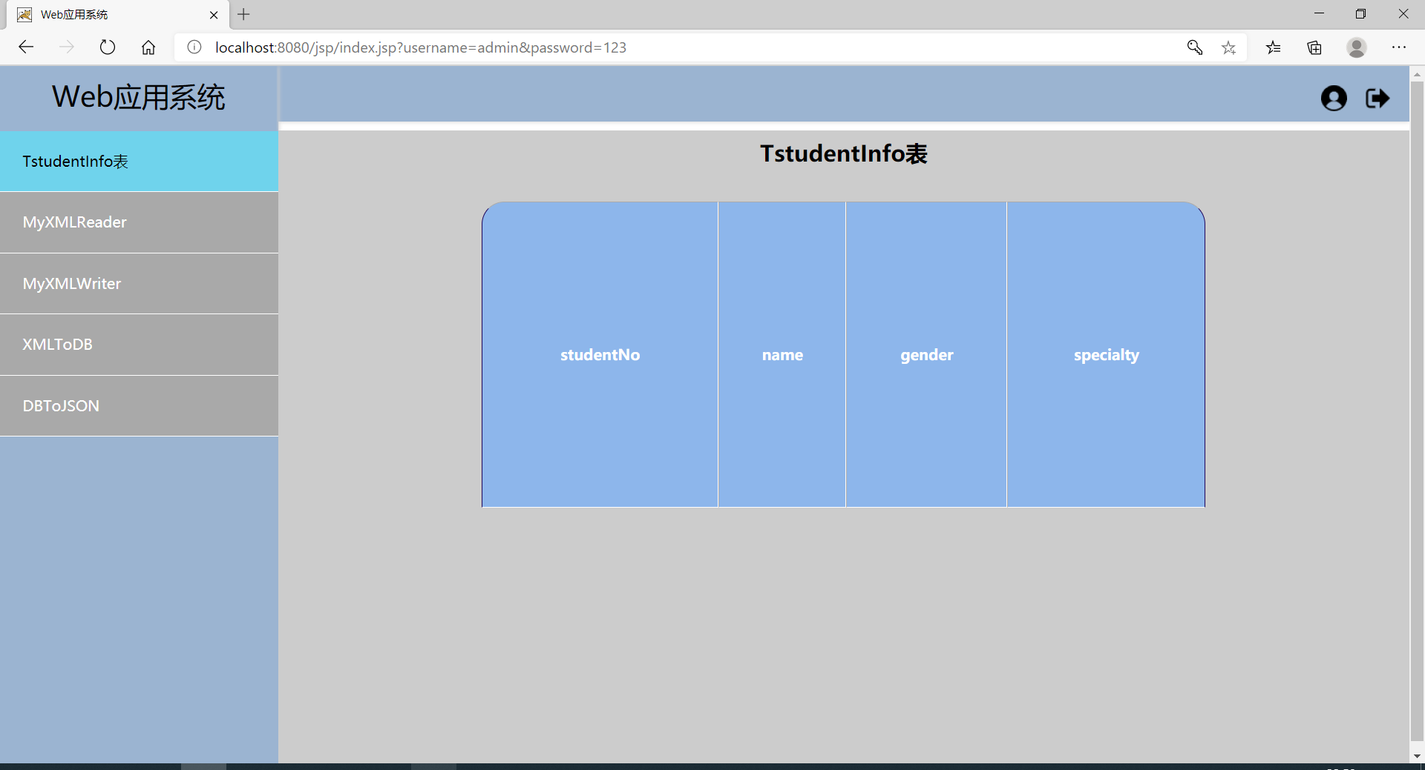
读取数据库信息（数据库存放进消息时）：
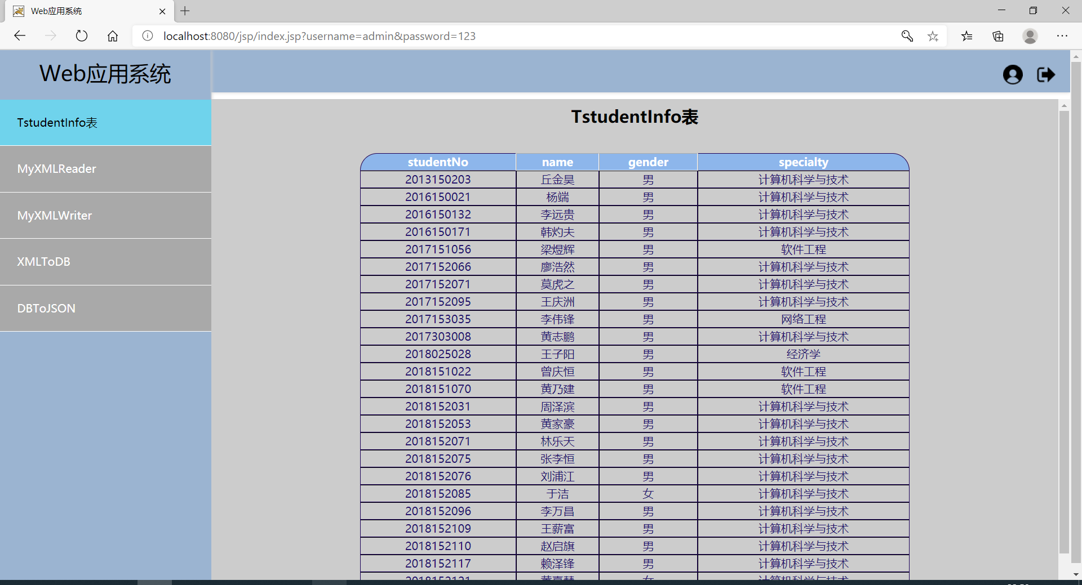
读取xml文件：
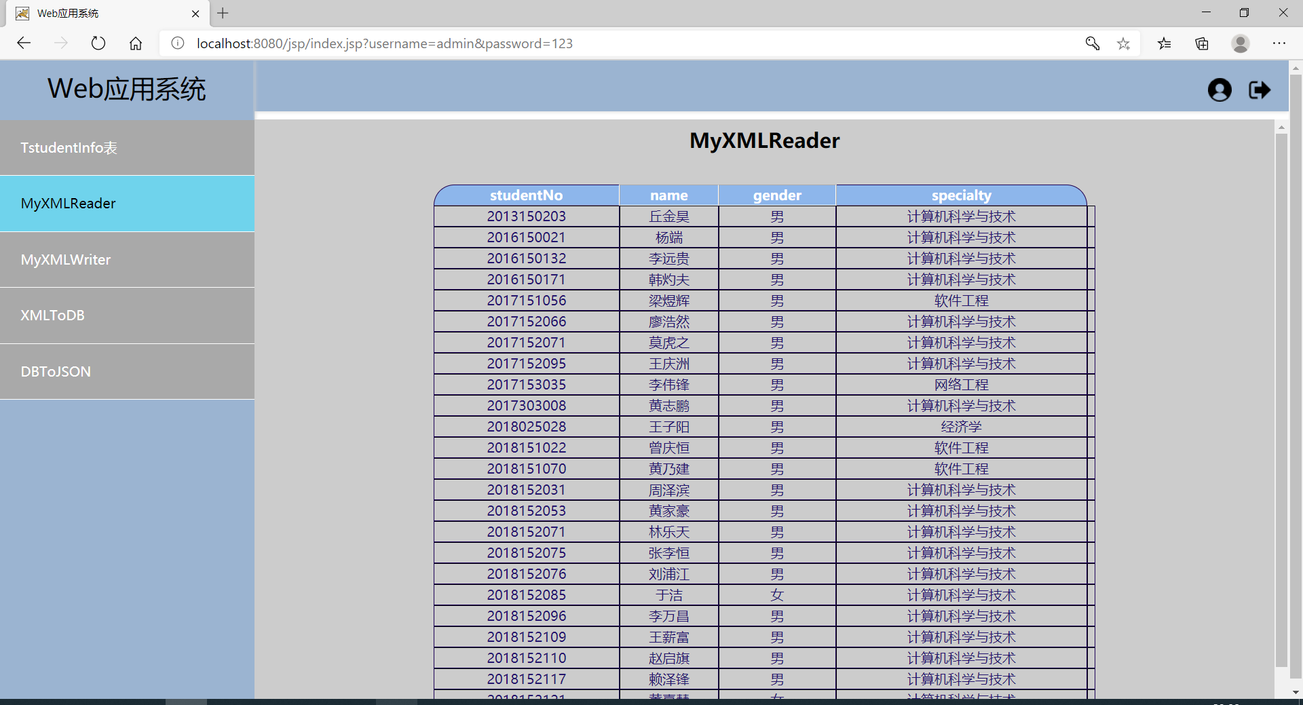
xml文件增加数据：
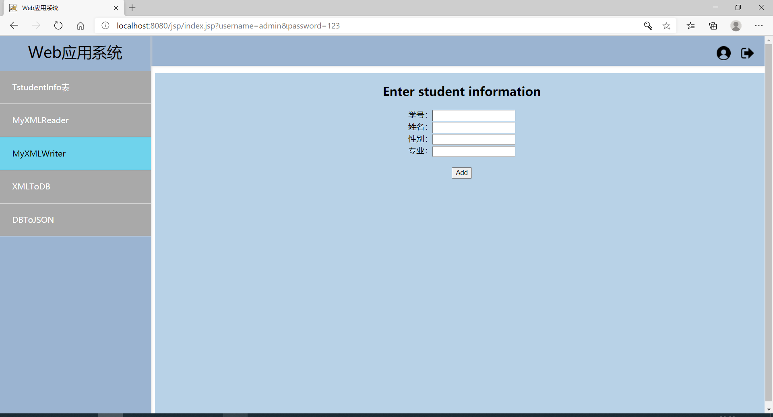
添加示例：
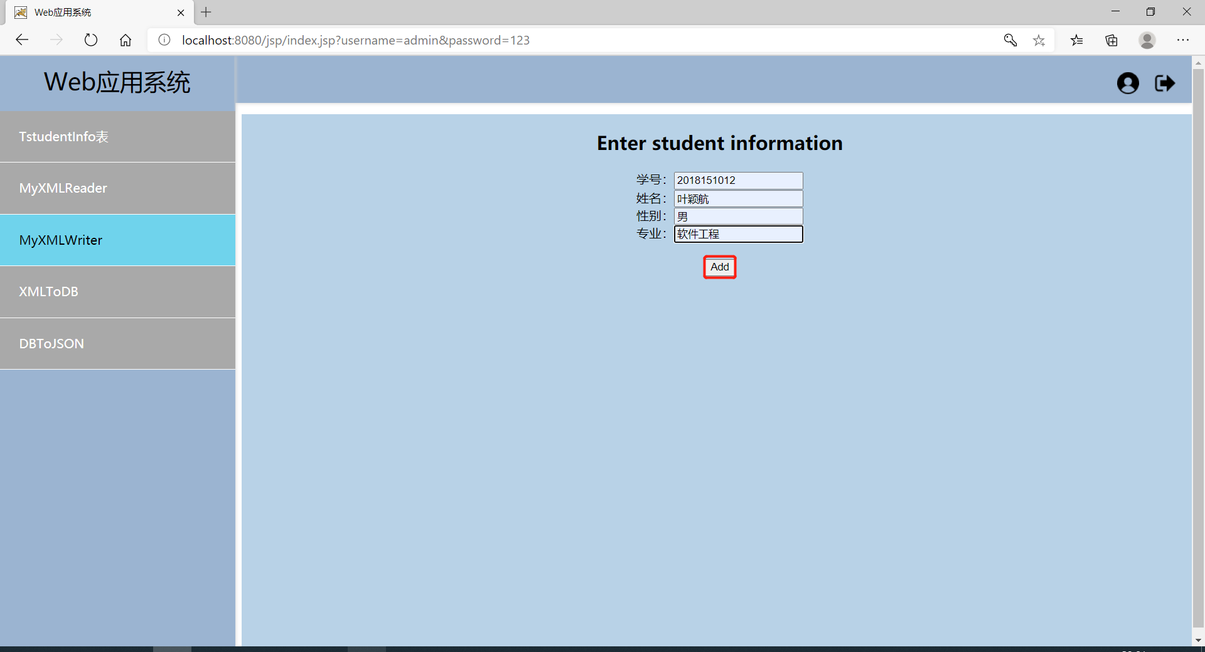
添加成功：
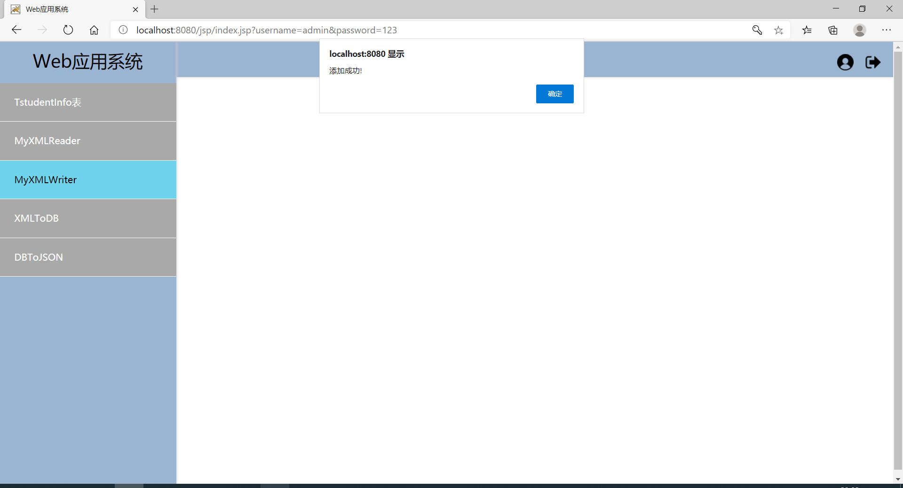
xml变化：
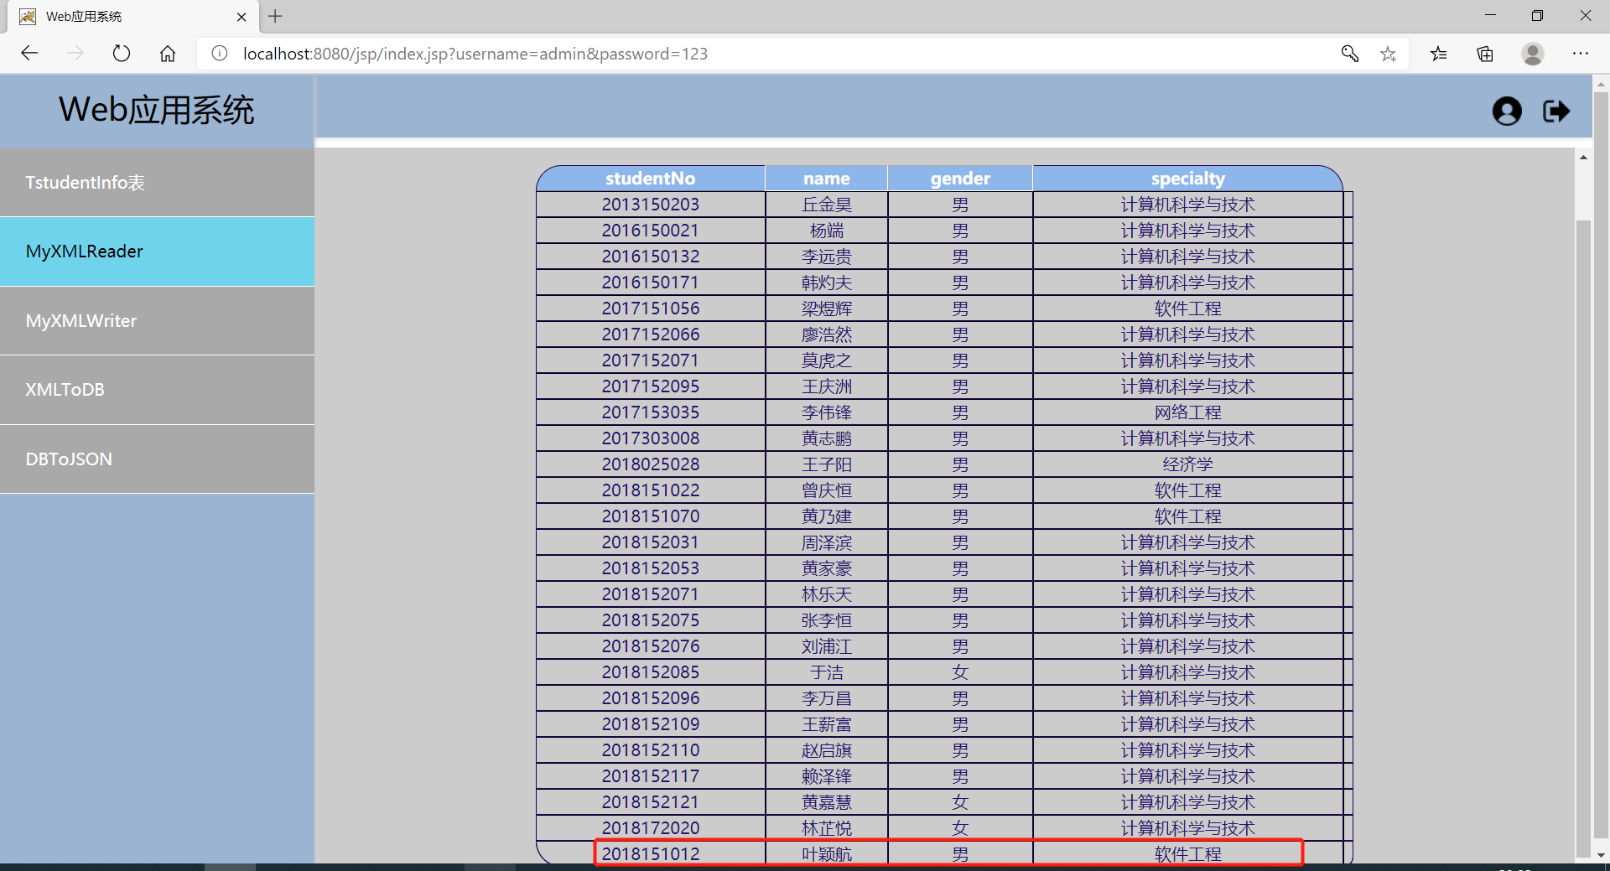
将xml文件数据存放进数据库：
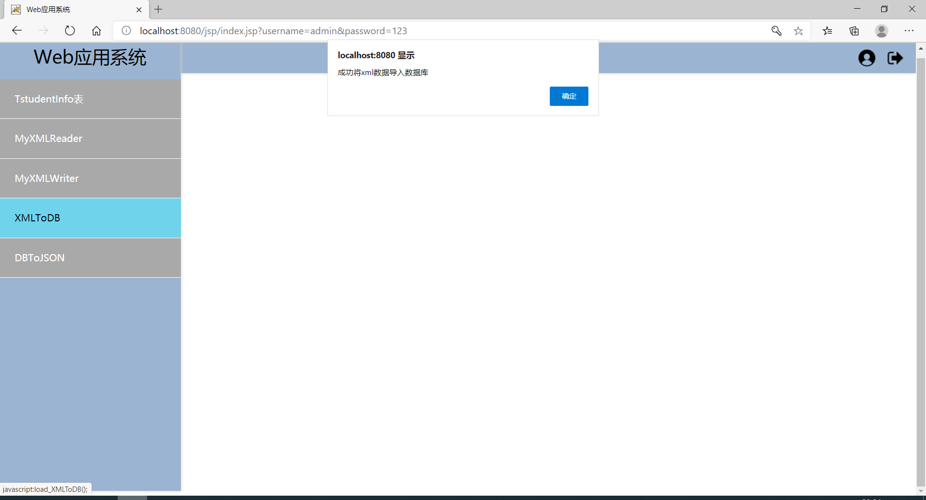
将数据库数据转化JSON字符串：
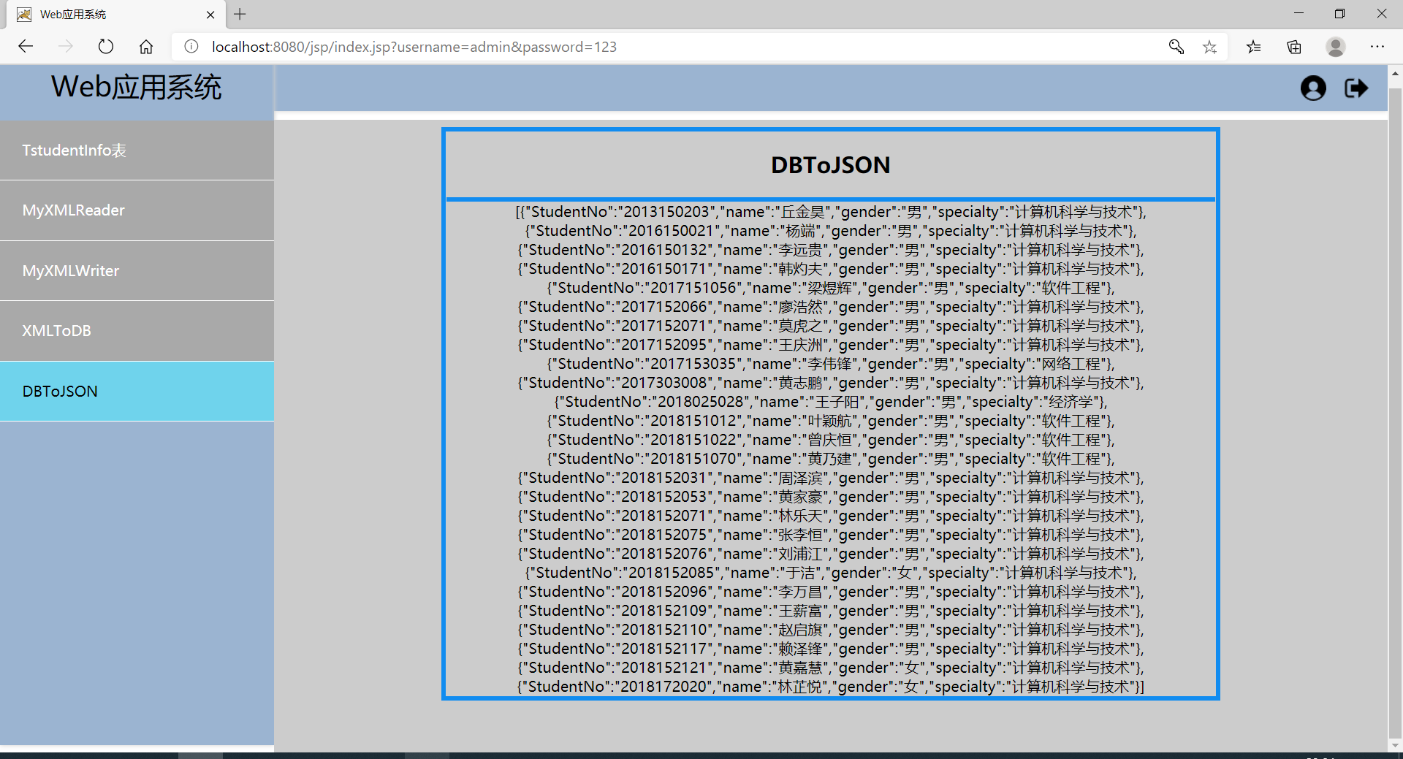
文件作用：
MyStudentInfo.xml:存放学生数据信息，含学号、姓名、性别和主修专业属性信息的XML文件；
Student.java:定义Student类，用于保存和描述学生对象，含学号、姓名、性别和主修专业属性信息及其操作；
MyXMLReader.java:从MySudentInfo.xml读出信息；
MyXMLWriter.java:向MySudentInfo.xml添加写入项目组所有成员的学号、姓名、性别和主修专业信息；
XMLToDB.java：使用MyXMLReader类从MySudentInfo.xml中读出所有学生数据信息，写入数据库TstudentInfo中使用MyXMLReader类从MySudentInfo.xml中读出所有学生数据信息，写入数据库TstudentInfo中；
DBToJson.java:从TstudentInfo数据库表中读出的学生信息，转化为JSON字符串；
background.jpg、background2.jpg:作为背景图片；
login.jsp:实现登录功能与界面；
homepage.css:实现网页布局；
index.jsp:主页面；
welcome.jsp:默认页面；
showTstudentInfo.jsp:实现将数据库里信息显示在页面；
myXMLReader.jsp:实现读取XML文件并显示在页面；
myXMLWriter1.jsp:实现插入新信息；
write.bssk.jsp:将页面输入的新信息插入XML文件；
XMLToDB.jsp:将XML文件的信息存放进数据库；
DBToJSON.jsp:将数据库的信息转化成JSON字符串显示在页面。

三、项目设计和开发过程
1.（此处写设计思路，采用的编程技术原理或框架、关键代码及解释等。）
数据准备
- 创建和编辑XML
将源数据文件（软件工程成绩登记表.xlsx）中的学号、姓名、性别和主修专业数据信息存储在一个名为MySudentInfo.xml的xml文件中。
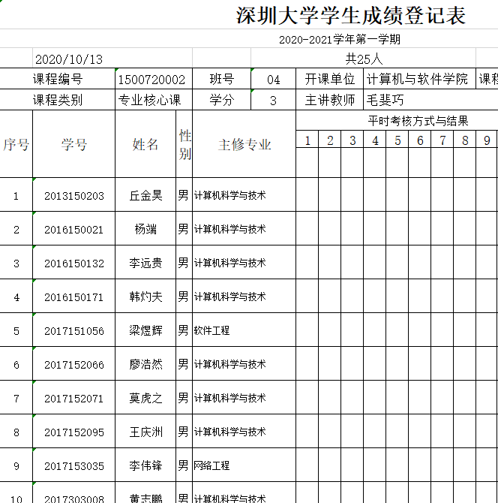转化为 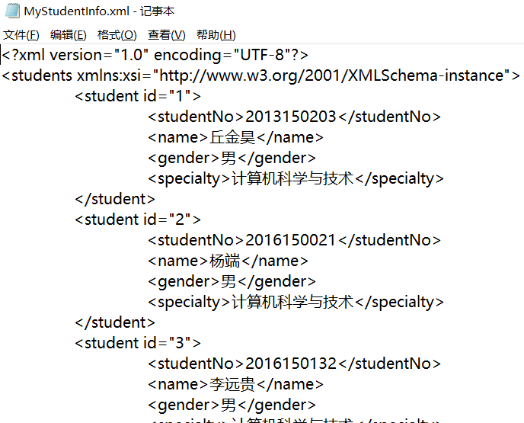
- 创建和编写JSON
将源数据文件（软件工程成绩登记表.xlsx）中的学号、姓名、性别和主修专业数据信息存储在一个名为MySudentInfo.json的JSON文件中。
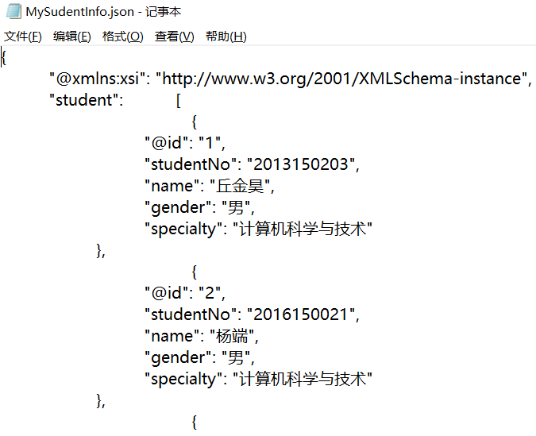
数据转换
- 编写Student类
用java编写一个Student类，用于保存和描述学生对象，含学号、姓名、性别和主修专业属性信息及其操作。
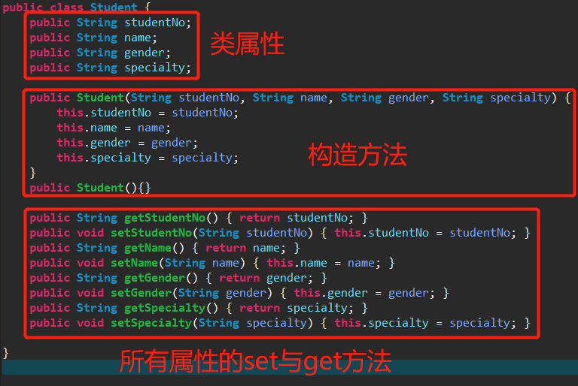
- 解析XML
编写一个MyXMLReader类从MySudentInfo.xml读出信息。这里使用的是JDOM解析技术。
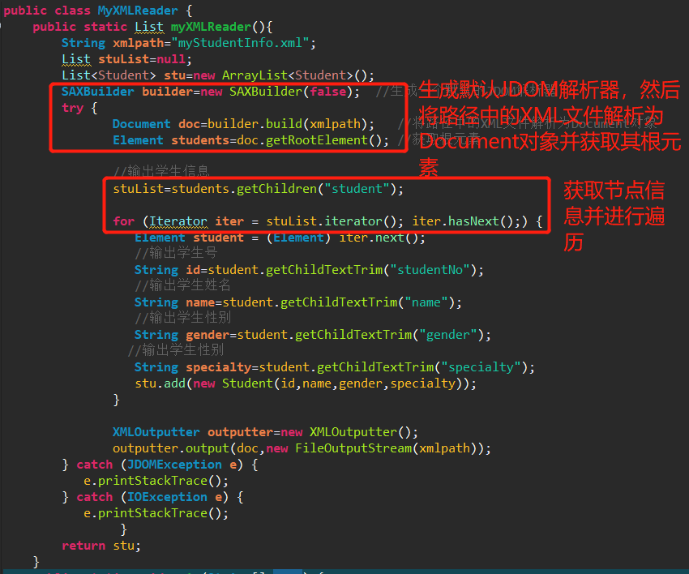
- 修改XML
编写一个MyXMLWriter类向MySudentInfo.xml添加写入项目组所有成员的学号、姓名、性别和主修专业信息。
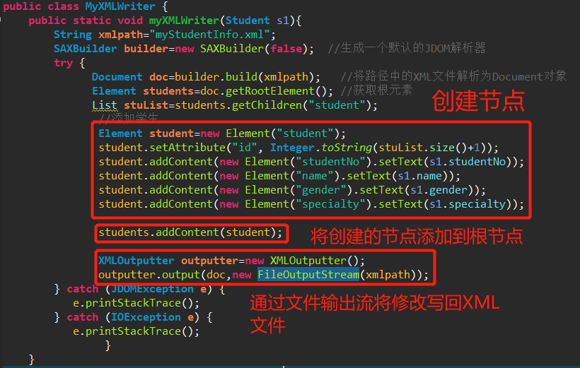
- XML→DB
在MySQL数据库中创建一个空表TstudentInfo。编写一个XMLtoDB数据转换类，负责使用MyXMLReader类从MySudentInfo.xml中读出所有学生数据信息，写入数据库TstudentInfo中。
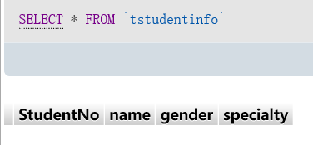
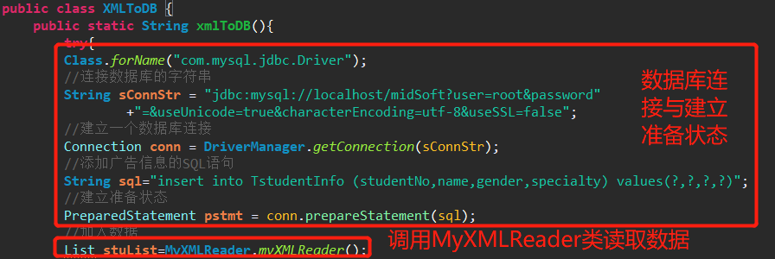
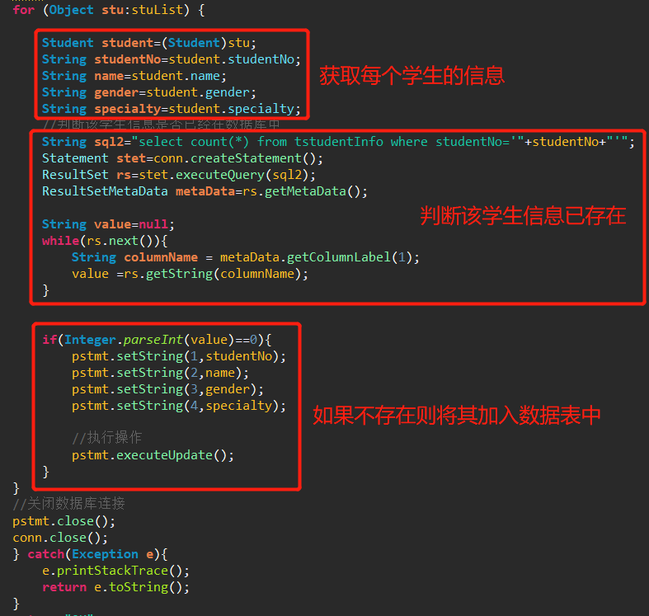
- DB→JSON
从TstudentInfo数据库表中读出学生信息，将其转换为JSON字符串。
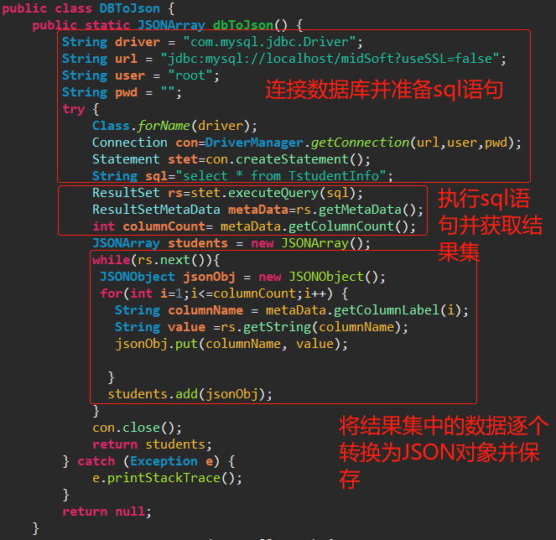
页面显示
- 功能模块
系统功能模块如图所示。登录进入主界面后，可以进行多种功能选择。
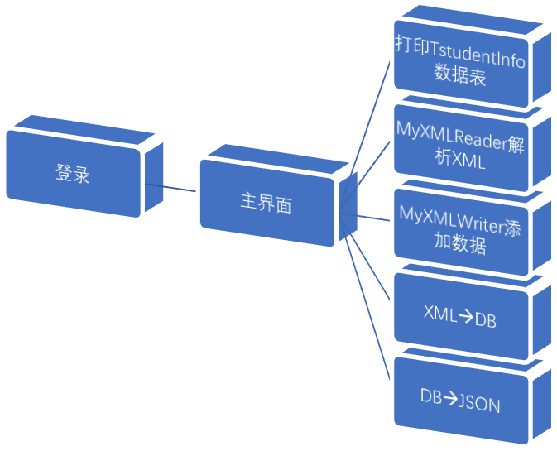
- 系统JSP页面实现
读取XML数据显示在页面中.
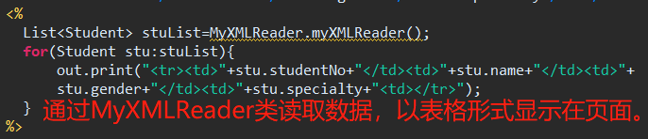
读取XML数据显示在页面中。
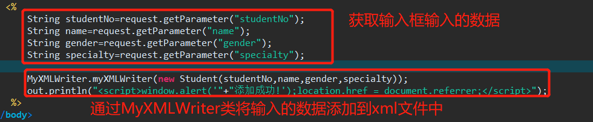
读取XML数据并保存到MySQL数据库。
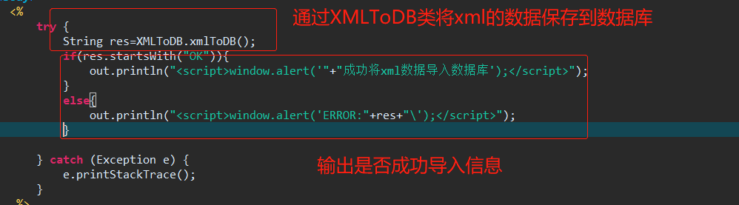
读取MySQL数据库数据转换为JSON字符串显示在页面中。
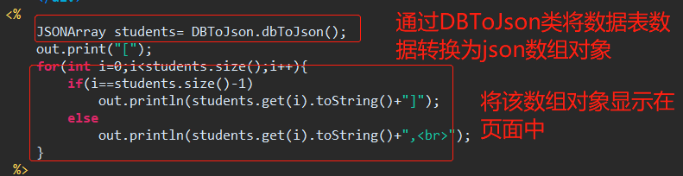
2.项目组每一位成员学号和姓名及在团队合作中完成的主要工作。

四、项目总结
（此处写写所想、所得）

